Gábor Dénes mintegy fél évszázada, a Római Klub alapítóinak sorában mind nagyobb szenvedéllyel vizsgálta a technológia és az innovációk társadalmi környezetét és hatásait. Eredményeit önálló könyvekben is közreadta: a Tudományos, műszaki és társadalmi innovációk, illetve Az érett társadalom lebilincselő gondolatmenetei alapján éppen a mai horizontunkról fogalmaz meg sok - helytállónak bizonyult - előrejelzést. Nem véletlen, hogy műszaki téziseinek katalógusát az Anyag és az Energia világának vízióival kezdi, s a technika autonóm fejlődésének önálló fejezetet szentelt. Kiemelkedő mérnök-fizikusi talentuma széles műveltséggel és felelős társadalmi gondolkodással párosult.
A Római Klub tevékenysége az elmúlt évtizedekben rendkívül nagy hatást gyakorolt a tudományos életre és a gazdaságpolitikai vélekedésekre, és megteremtette a globális dimenziókban való gondolkodás tudományos alapjait. Jelentéseik hasznos kalauzként szolgáltak úgy a tervezés, mint a veszélyek és esélyek racionális és humánus kezelése terén.

A NOVOFER Alapítvány, a reál tárgyak magas szintű elsajátításának ösztönzése érdekében „Láss! Ne csak nézz!” címmel hirdette meg a Gábor Dénes Ösztöndíj pályázatot a hazai és a határainkon túl élő, magyarul tudó középiskolások körében.

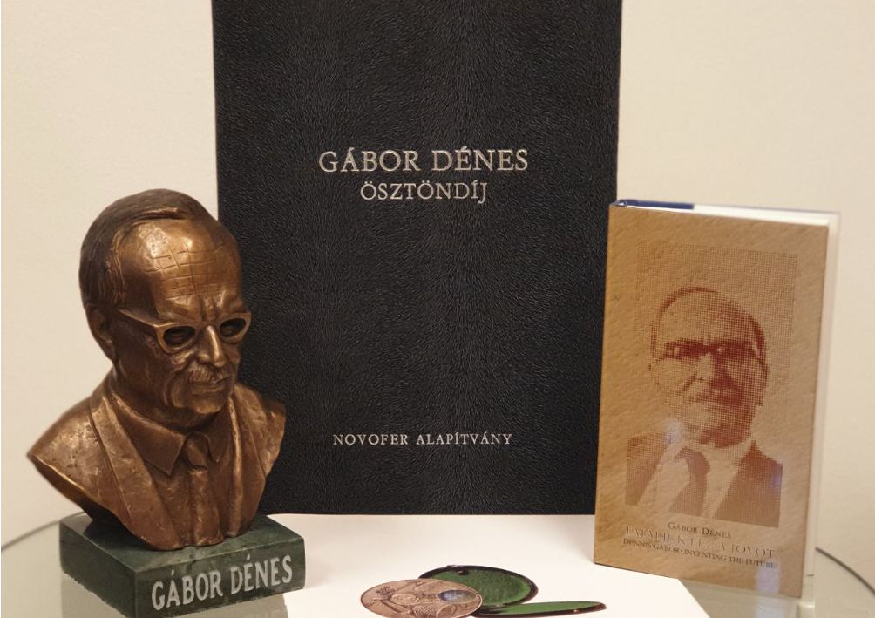

A TÉMAKÖR:
A XXI. század egyik - minden nemzetet érintő - súlyos problémája a fejlődés következményeivel is számoló fenntarthatóság, a föld erőforrásainak, a természetnek, az ember környezetének a későbbi generációk számára is rendelkezésére álló megőrzése. A műszaki- és élettudományi kutatások, fejlesztések nemcsak a lehetséges válaszok megszületésének, hanem az ezt megelőző kérdésfeltevések és feladatmeghatározások számára is újabb- és újabb lehetőségeket (nagyon leegyszerűsítve: szenzorokat) biztosítanak.

Leleményes, bátor és jól alátámasztott látomásokat és ajánlásokat vártunk a diákoktól, hiszen Gábor Dénes elhíresült mondása szerint: A jövőt nem lehet megjósolni, de a jövőnket fel lehet találni.

A pályázati munkák kidolgozására váró kérdések a következők voltak:
- Milyen szenzorokkal, mit és hol kellene mérni (feldolgozni, tárolni), hogy később megoldásokat kaphassunk életminőségünk javítására, a Föld erőforrásaival történő hatékony gazdálkodásra és környezetünk, életterünk megőrzésére?
- Milyen megoldást javasol az energiaigény mérhető- és érzékelhető csökkentésére a háztartásokban, a közlekedésben és az ipari termelés területén?
- Milyen módon lehetne rávenni a fogyasztókat, hogy csak akkor használjanak villamosenergiát, amikor kellő mértékű a megújuló forrásból származó termelésük?

A kuratórium 2022-ben egyöntetű döntés alapján az alábbi ösztöndíjakat ítélte oda:

150 e Ft-os ösztöndíjban részesült:
Aradi Hanna Adelina, az Egri Dobó István Gimnázium tanulója, felkészítő tanára Prokainé Hajnal Zsuzsanna,
Fülöp Levente, Budapesti Német Iskola - Thomas Mann Gimnázium tanulója, felkészítő tanára Hömöstrei Mihály,
Torma Viola, a Budapesti Toldy Ferenc Gimnázium tanulója, felkészítő tanára Szarkowicz Judit,

100 e Ft-os ösztöndíjban részesült:
Borbély Zalán Zoltán, a Debreceni Fazekas Mihály Gimnázium tanulója, felkészítő tanára Adorján László,
Kékes-Szabó Boglárka, a Szegedi SZC Vasvári Pál Gazdasági és Informatikai Technikum, felkészítő tanára Janó Éva.
A középiskolai ösztöndíjasok megkapják az OTDT által adományozott „Tehetségútlevelet” is.

Gábor Dénes: Találjuk fel a jövőt! című könyvét ítélte oda a bíráló bizottság a következő pályázóknak:
Bartók Dénes Gergely, a Budapesti Német Iskola - Thomas Mann Gimnázium tanulója, felkészítő tanára Hömöstrei Mihály,
Borbély Petra Viktória, a Debreceni Fazekas Mihály Gimnázium tanulója, felkészítő tanára Türk Zsuzsanna,
Császár Ferenc, a Türr István Gimnázium tanulója, felkészítő tanára Szilos Attila,
Dervaderics Zita, a SZEGEDI DEÁK FERENC GIMNÁZIUM tanulója, felkészítő tanára BÁNÓCZKI GABRIELLA,
Farkas Edit, a Szegedi SZC Vasvári Pál Gazdasági és Informatikai Technikum tanulója, felkészítő tanára Janó Éva
Gergely Csongor, a Budapest, II. Kerületi II Rákóczi Ferenc Gimnázium tanulója, felkészítő tanára Bíróné Rákóczi Márta,
Koronczai Melissza Violetta, a Kisfaludy Sándor Gimnázium tanulója, felkészítő tanára Káliné Szabó Hajnalka,
Losonczi Árpád, a Győri SZC Baksa Kálmán Két Tanítási Nyelvű Gimnázium tanulója, felkészítő tanára Kurcsics Rafaella Anna,
Németh Kristóf Dániel, a Németh László Gimnázium tanulója, felkészítő tanára Simon Tibor,
Olajos Remig Szilárd, a Kratochvil Károly Honvéd Középiskola és Kollégium tanulója, felkészítő tanára Kállainé Varga Mária,
Szabadszállási Barnabás, Xántus János Két Tanítási Nyelvű Gimnázium tanulója, felkészítő tanára Kovács Dóra,
Szokalopulosz Timon, a Bornemissza Péter Gimnázium tanulója, felkészítő tanára Eggendorferné Bagyarik Cecilia.
Varga Bence, a ELTE Bolyai János Gyakorló Általános Iskola és Gimnázium tanulója, felkészítő tanára Dobre Norbert.

Dr. Bendzsel Miklós köszönetet mondott a felkészítő tanároknak áldozatos munkájukért.
Adorján László, Debreceni Fazekas Mihály Gimnázium
Bánóczki Gabriella, Szegedi Deák Ferenc Gimnázium
Bíróné Rákóczi Márta, Budapest, II. Kerületi II Rákóczi Ferenc Gimnázium
Dobre Norbert, ELTE Bolyai János Gyakorló Általános Iskola és Gimnázium
Eggendorferné Bagyarik Cecilia, Bornemissza Péter Gimnázium
Hömöstrei Mihály, Budapesti Német Iskola - Thomas Mann Gimnázium
Janó Éva, Szegedi SZC Vasvári Pál Gazdasági és Informatikai Technikum
Káliné Szabó Hajnalka, Kisfaludy Sándor Gimnázium
Kállainé Varga Mária, Kratochvil Károly Honvéd Középiskola és Kollégium
Kovács Dóra, Xántus János Két Tanítási Nyelvű Gimnázium
Kurcsics Rafaella Anna, Győri SZC Baksa Kálmán Két Tanítási Nyelvű Gimnázium
Prokainé Hajnal Zsuzsanna, Egri Dobó István Gimnázium
Simon Tibor, Németh László Gimnázium
Szarkowicz Judit, Toldy Ferenc Gimnázium
Szilos Attila, Türr István Gimnázium
Türk Zsuzsanna, Debreceni Fazekas Mihály Gimnázium

Ünnepélyes díjátadó

középiskolai és az OTDK ösztöndíjat 2022. június 02-án, az MTA Felolvasó termében tartott ünnepség során vehették át a diákok.
A díjak átadásában közreműködött Dr. Erdei Anna, az MTA főtitkárhelyettese, az MTA Közoktatási Elnöki Bizottságának elnöke, Prof. Szendrő Péter, az Országos Tudományos Diákköri Tanács örökös elnöke, Dr. Csépe Valéra, a Magyar Felsőoktatási Akkreditációs Bizottság elnöke és Dr. Bendzsel Miklós, az Alapítvány kuratóriumának elnöke.
A Rákóczi Szövetség különdíját Martényi Árpád, a Rákóczi Szövetség tanácsadótestületi tagja adta át.

Az ünnepélyes díjátadás képei és video felvétele megtekinthetők lesznek a www.gabordenes.hu főoldalán és a http://www.gabordenes.hu/kepes-beszamolok/ oldalon.

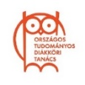
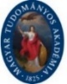
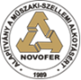

Külön szeretnénk megköszönni az elbírálást segítő, szakemberek munkáját:
Árokszállási Laura, Bálint Nóra, Bertalan Zsolt, Borbélyné Bacsó Viktória, Ilinyi János, Király Anikó, Ladányi Andrea, Lengyel Zoltán Tamás, Magyar Tünde, Nagy Szilvia, Pápics József, Prof. Dr. Tóth László, Varga Dóra, Várhidiné Kemenesi Rita,

A program támogatói:  B+N Referencia Zrt.,  FOXCONN,  FUX Zrt.,  Magyar Tudományos Akadémia,  NOVOFER Távközlési Innovációs Zrt.,  Servier Kutatóintézet Zrt.,  UniCredit Bank Hungary Zrt., | Szakmai együttműködő partnerek:  BME Tehetségsegítő Tanács,  Eötvös Loránd Fizikai Társulat,  KELLO Könyvtárellátó Kft.,  Manó Hologram Kft.,  Országos Tudományos Diákköri Tanács  Rákóczi Szövetség

